**UWF功能使用注意事项**

|  |  |
| --- | --- |
|  | 作者：崔维涛  职务：风电行业 技术工程师  公司：BECKHOFF中国  邮箱：w.cui@beckhoff.com.cn  日期：2024-07-01 |
| **摘 要：**  UWF功能开启后同时需要进行文件写操作时，如果都在同一个磁盘分区上会产生一系列的问题。本文测试了这些问题的产生条件，并给出解决办法及操作指南。 | |
| **附 件：**   |  |  |  | | --- | --- | --- | | 序 号 | 文件名 | 备注 | |  |  |  | |  |  |  | |  |  |  | |  |  |  | | |
| **历史版本：**   |  |  |  | | --- | --- | --- | |  |  |  | |  |  |  | |  |  |  | |  |  |  | |  |  |  | | |
| **免责声明：**  我们已对本文档描述的内容做测试。但是差错在所难免，无法保证绝对正确并完全满足您的使用需求。本文档的内容可能随时更新，如有改动，恕不事先通知，也欢迎您提出改进建议。 | |
| **参考信息：** | |

目 录

1. 前言 3

2. 测试写文件对UWF功能的影响 3

2.1. 开启文件写保护 3

2.2. 添加路由 4

2.3. 设置完的全部状态 4

2.4. 激活写文件的工程 5

2.5. 当Overlay空间用尽时造成的后果 7

2.5.1. Online中断 7

2.5.2. 路由丢失 7

2.5.3. 开发环境已经无法连到控制器 7

2.5.4. 控制器上显示路由信息尚存 9

2.5.5. 命令行查看网络状态为超时 9

2.5.6. 远程桌面服务卡顿 10

3. 解决办法：磁盘分区 10

3.1. 注意事项 10

3.1.1. 先关闭文件写保护功能 10

3.1.2. CFast卡上有文件错误 12

3.2. 初始状态参考 12

3.3. 使用Windows自带磁盘管理工具分区 12

3.4. 最终效果 17

# 前言

1. UWF软件是对整个卷（分区）上的文件进行管理的。
2. 例外的文件夹路径里的文件不保护，但是操作例外文件夹路径里的文件——包括不限于写文件、删文件——同样会占用UWF软件内的缓存空间。
3. UWF软件内的缓存空间耗尽会导致控制器出的问题包括不限于：远程桌面登录后操作卡顿、远程桌面无法登录、ADS通讯中断。但是TwinCAT的运行不受影响。
4. UWF软件内的缓存空间只有在系统重启时才会释放。
5. 如果需要在开启UWF功能的控制器上保存数据文件，强烈建议将磁盘或Cfast卡分区，分出一个数据区用于保存数据文件；而C盘则处于UWF功能的保护下。

# 测试写文件对UWF功能的影响

可以自行编辑写文件程序，或者复制粘贴大文件进行测试。

写文件可以使用FileWrite指令，可参考虚拟学院的案例：<https://tr.beckhoff.com.cn/mod/folder/view.php?id=2394>。

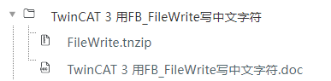

## 开启文件写保护

1. 使用Disk模式，空间设置为1024MB；

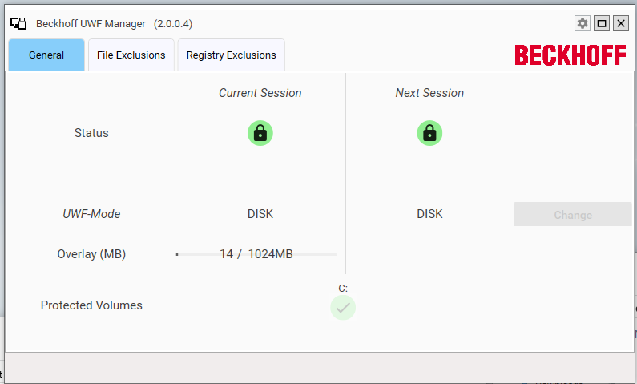

1. 设置例外路径；

## 添加路由

## 设置完的全部状态

## 激活写文件的工程

可见Overlay空间逐步增多

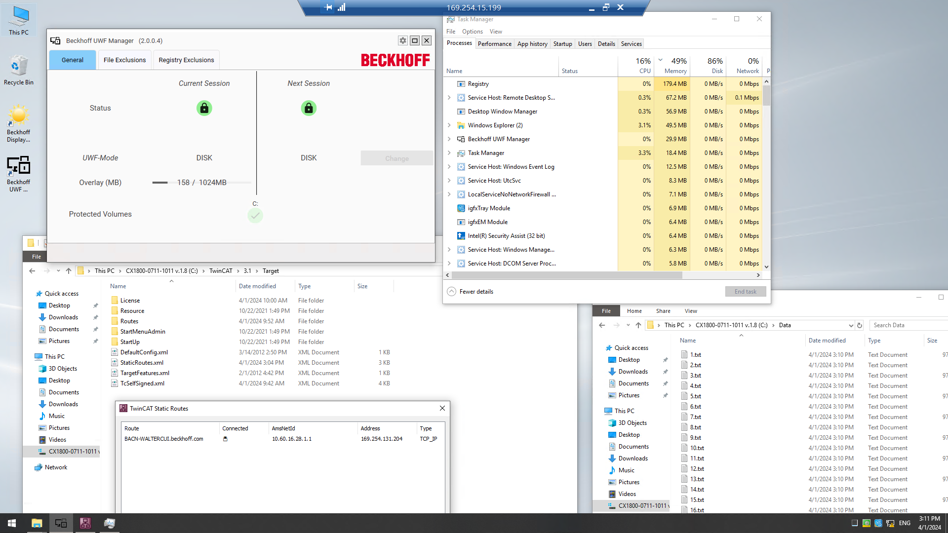

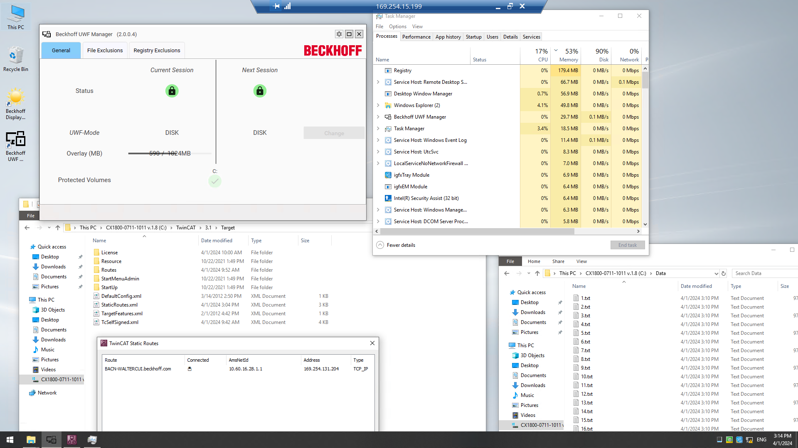

程序停止时的状态：

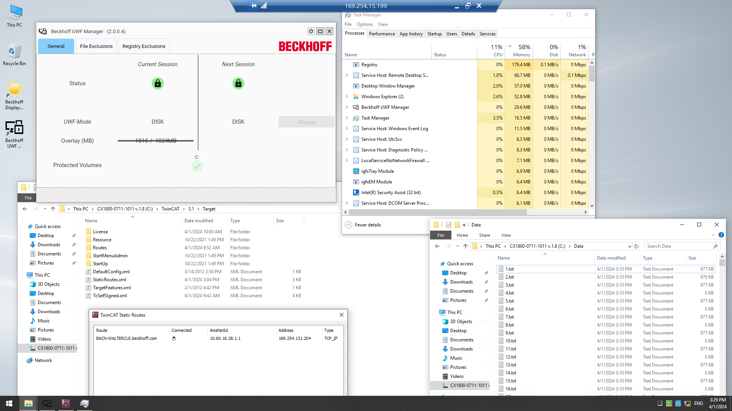

这时Overlay空间尚未用尽，此时再进行删除文件的操作。

在删除文件的过程中，Overlay空间会被用尽，然后即报出无系统资源进行操作的错误来。

## 当Overlay空间用尽时造成的后果

### **Online中断**

正在online的工程，如果退出，则无法再次连上。

### 路由丢失

通过在控制器上的查看，发现TwinCAT的路由及存路由信息的文件中，都包含有电脑的路由信息，所以推断当前的状态是ADS通讯出了问题，并不是真正的路由丢失。

### TwinCAT无法连到控制器

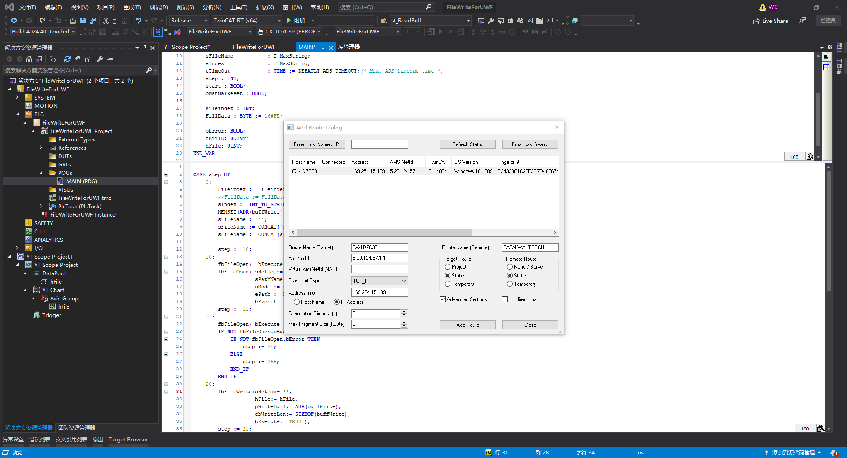

此时添加路由，则会报出超时的错误，证明当前显示的路由信息丢失（🔒或×的标志）是由于ADS无法正确读取目标信息所致，并不是路由真正丢失。

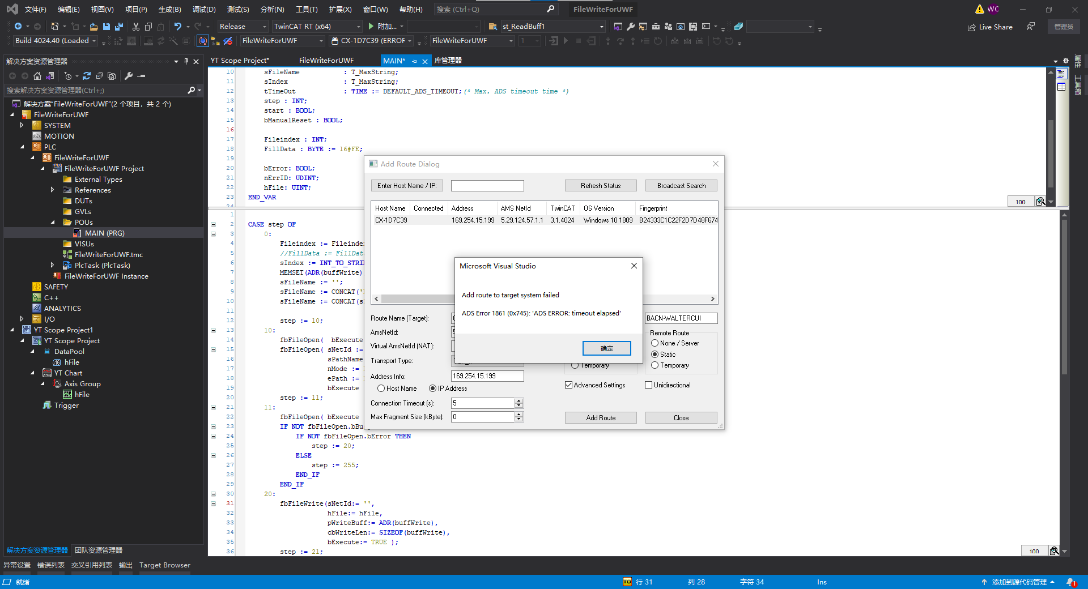

点击确定后，又能显示🔒的标志；

然后控制器的ADS通讯又能建立了。

### 控制器上显示路由信息尚存

### 命令行查看网络状态为超时

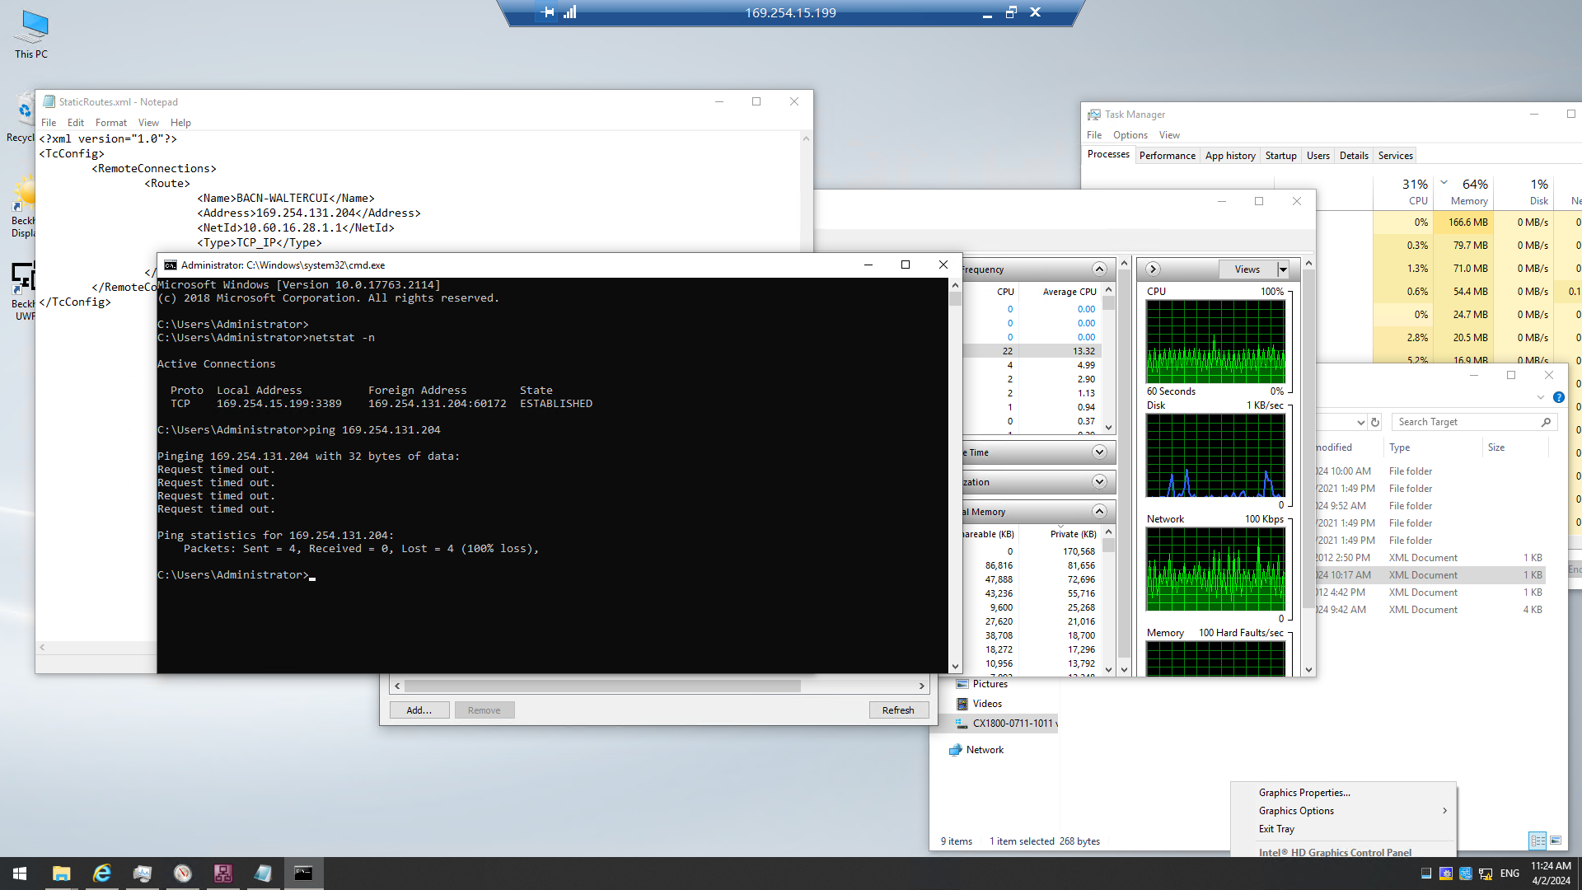

### 远程桌面服务卡顿

远程桌面断开再连则会十分缓慢，可能连不上。

# 解决办法：磁盘分区

如果控制器上需要持续保存文件，如数据、日志等，则建议将磁盘分区，程序所保存的文件放到新的分区。

注：下图是帮助文档中给出的建议。

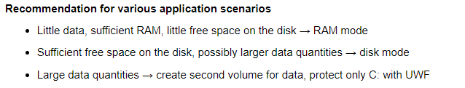

## 注意事项

### 先关闭文件写保护功能

如果控制器已经开启了文件写保护功能，则无法进行磁盘分区操作。

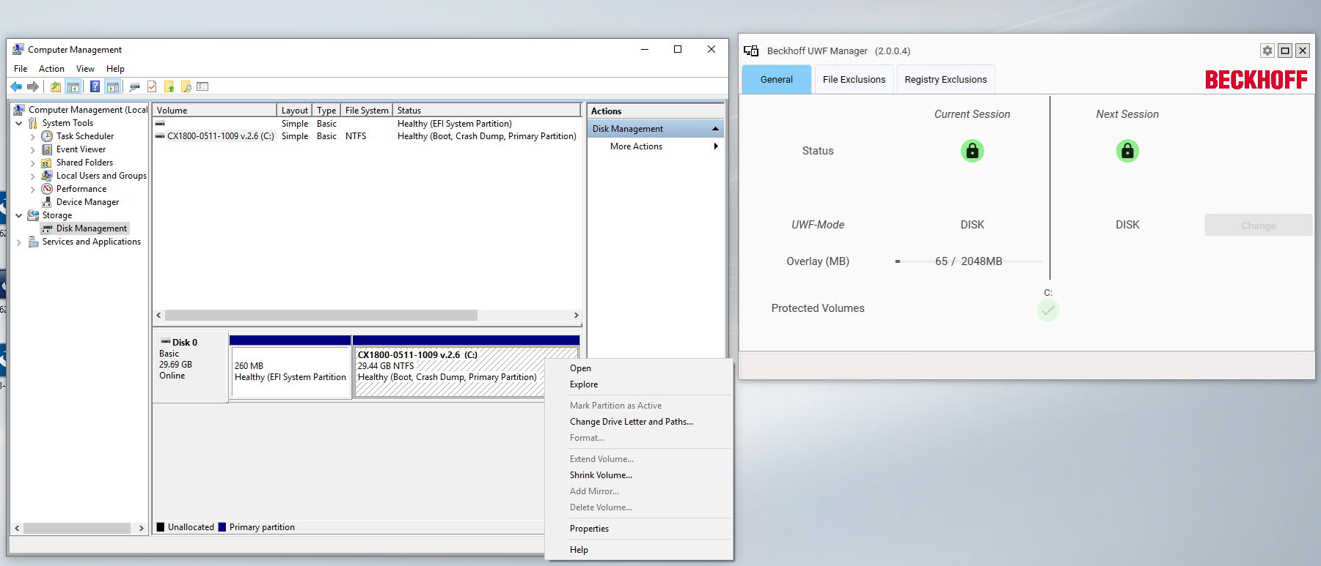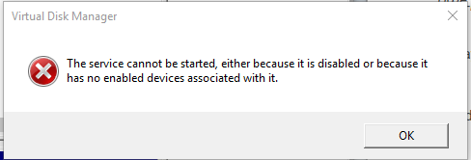

需要先将文件写保护功能关闭，然后再进行操作。

关闭写保护功能需要重启一次控制器。完成后再重启一次可正常进行磁盘分区操作

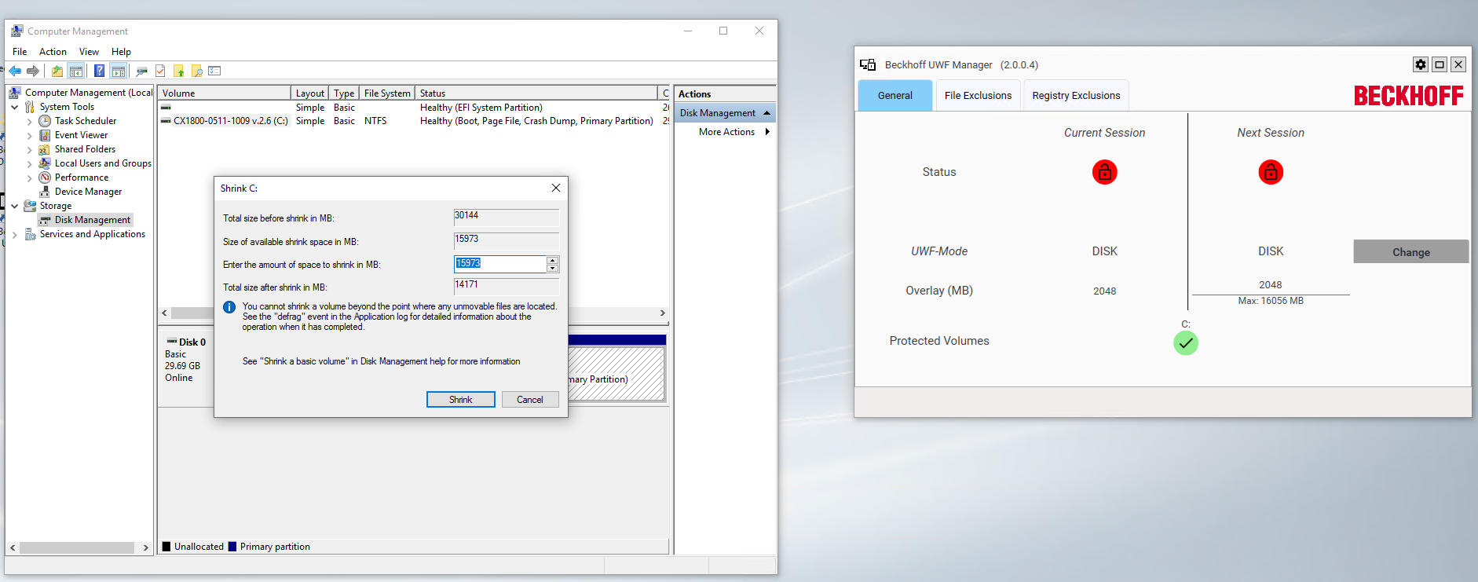

### CFast卡上有文件错误

需要将CFast卡取出，使用读卡器在电脑上进行修复。即此时将CFast卡插到电脑上，电脑会提示存储卡上的文件有损坏，需要进行修复，此时点击确定即可。

## 初始状态参考

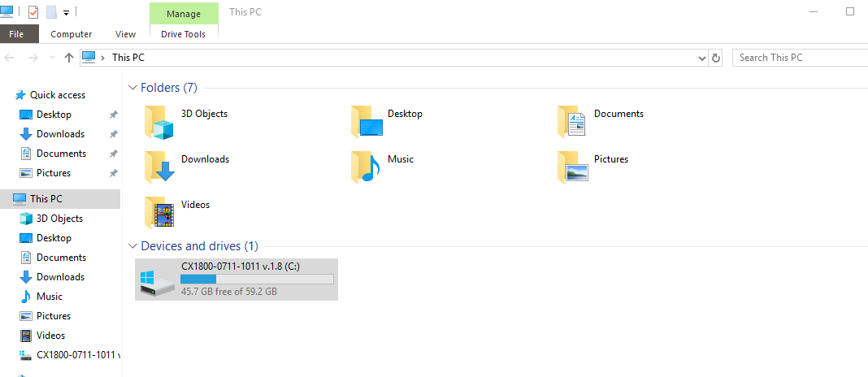

## 使用Windows自带磁盘管理工具分区

1. 右键 This PC，Manage；

1. 选择Disk Management；

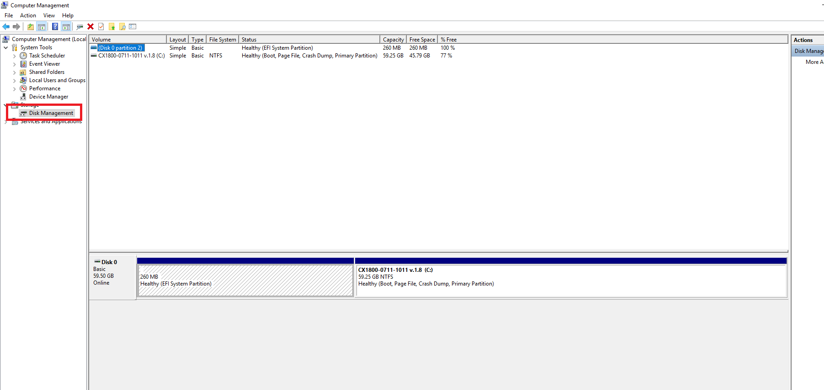

1. 缩减卷；

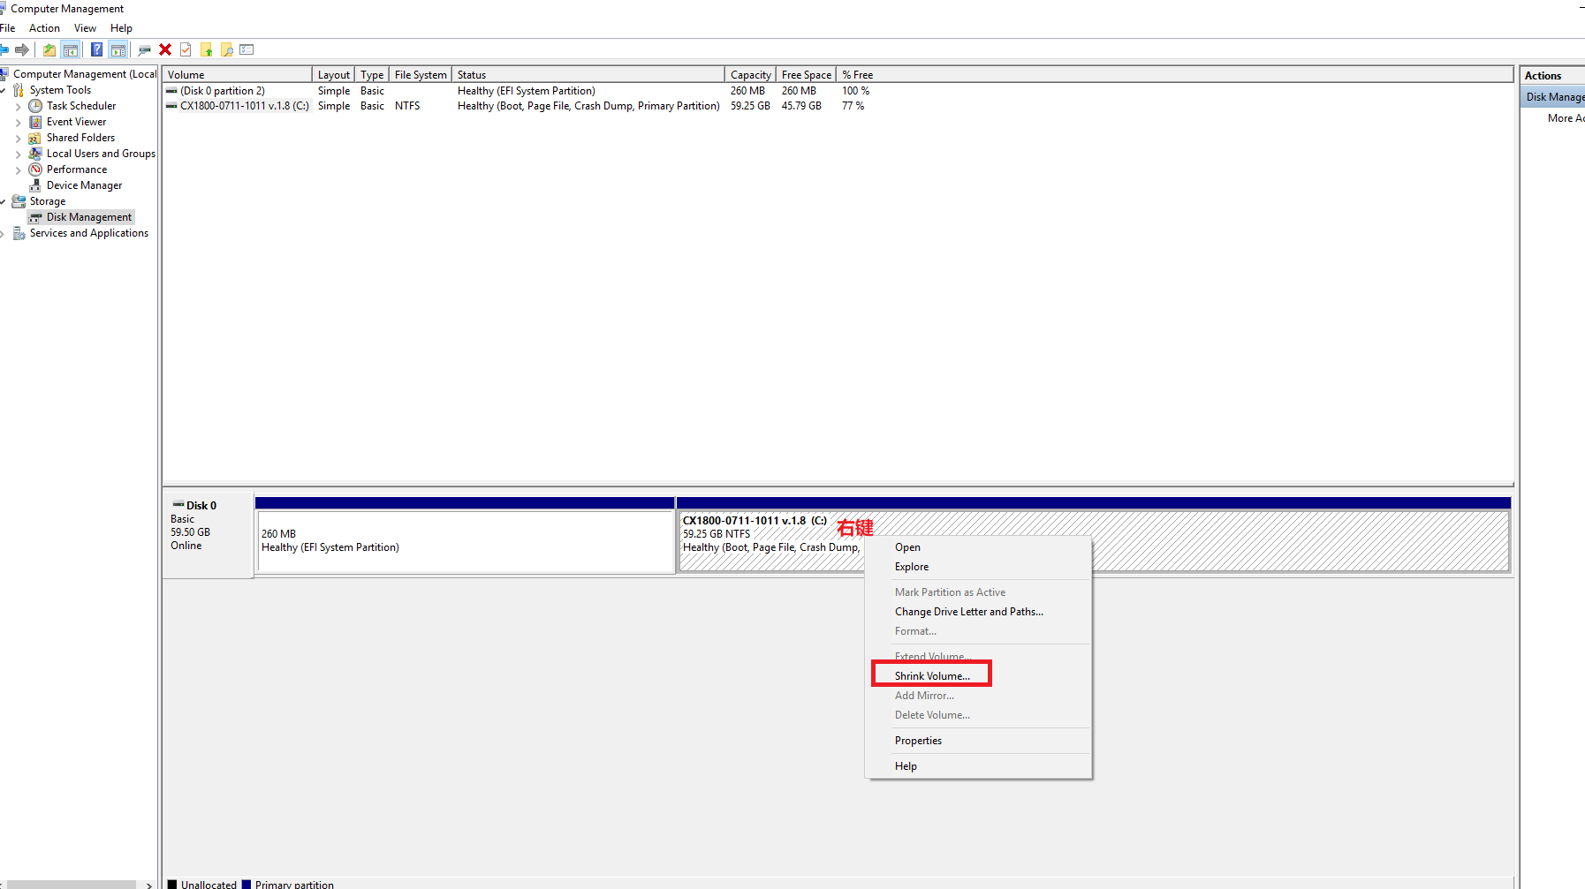

1. 等待磁盘处理完成；

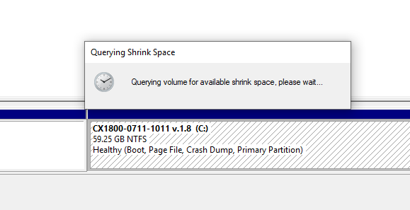

1. 设置分区大小；

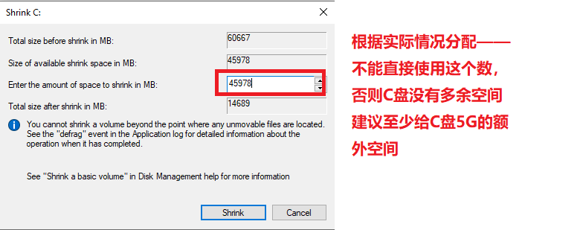

本例中，Cfast卡为64G，分20G出去作为D盘，最后点击Shrink20480。

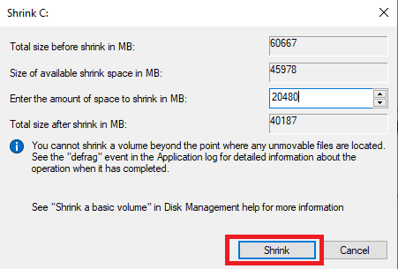

1. 分配后的状态如下：

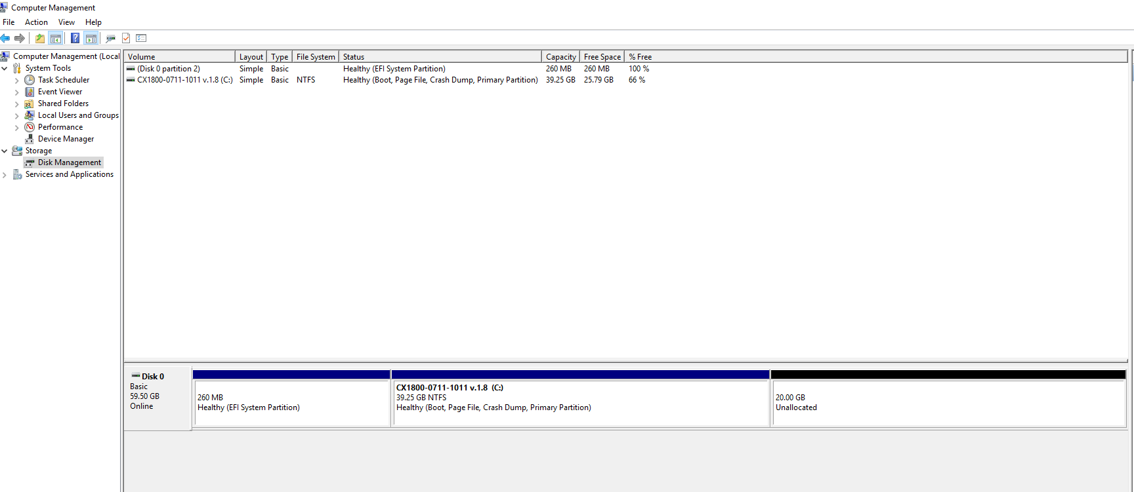

新分配的空间不可直接使用，需要格式化分配卷标。

1. 新建分区格式化；

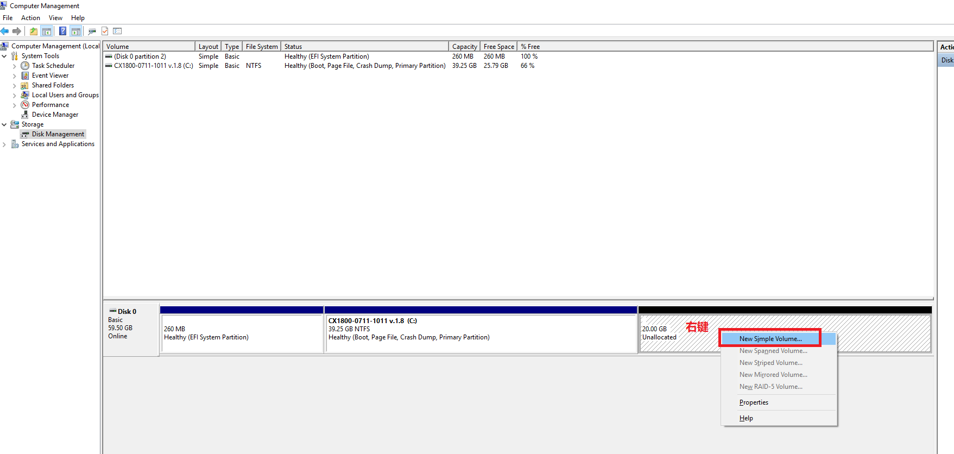

一直点击Next。

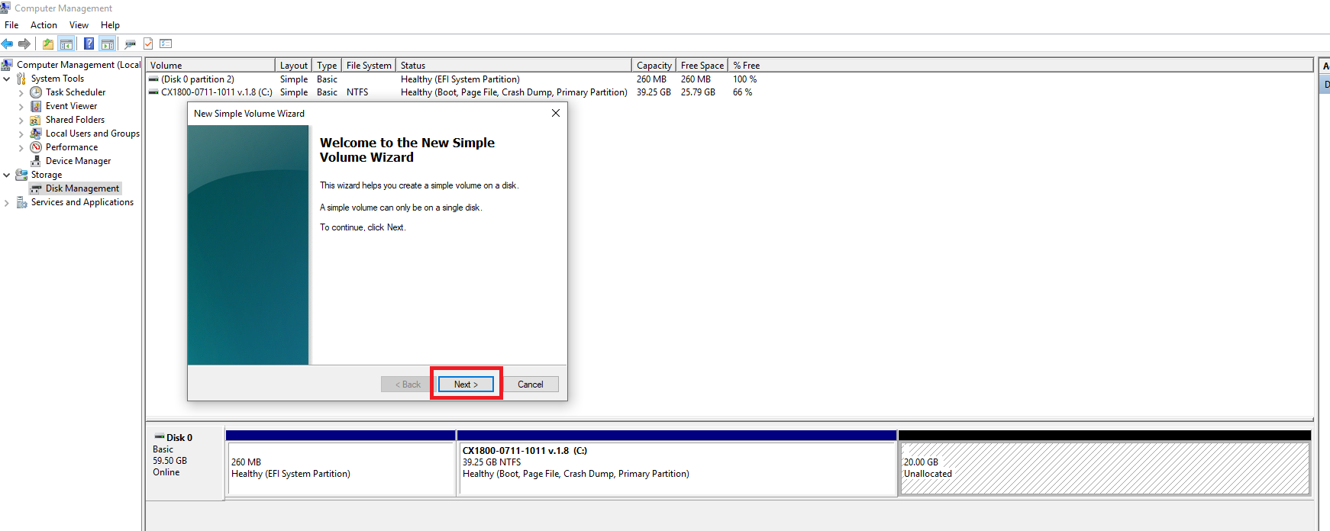

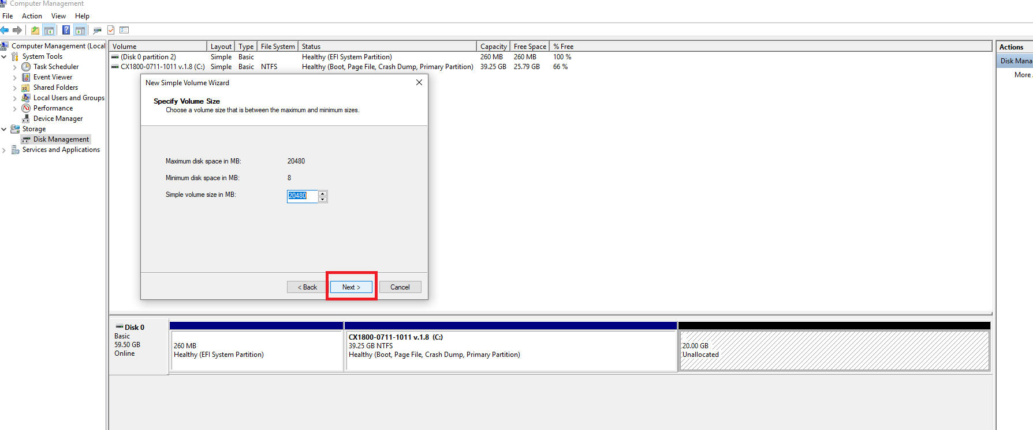

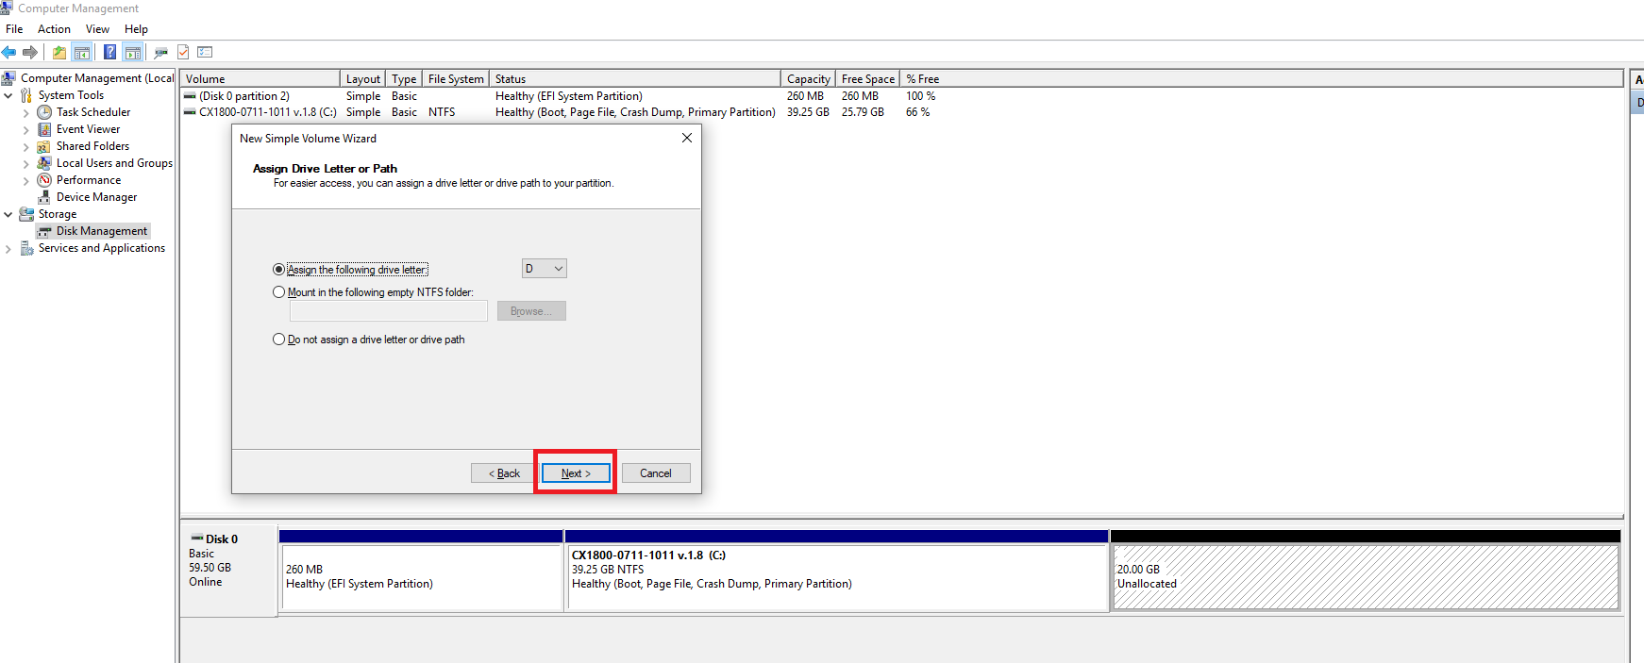

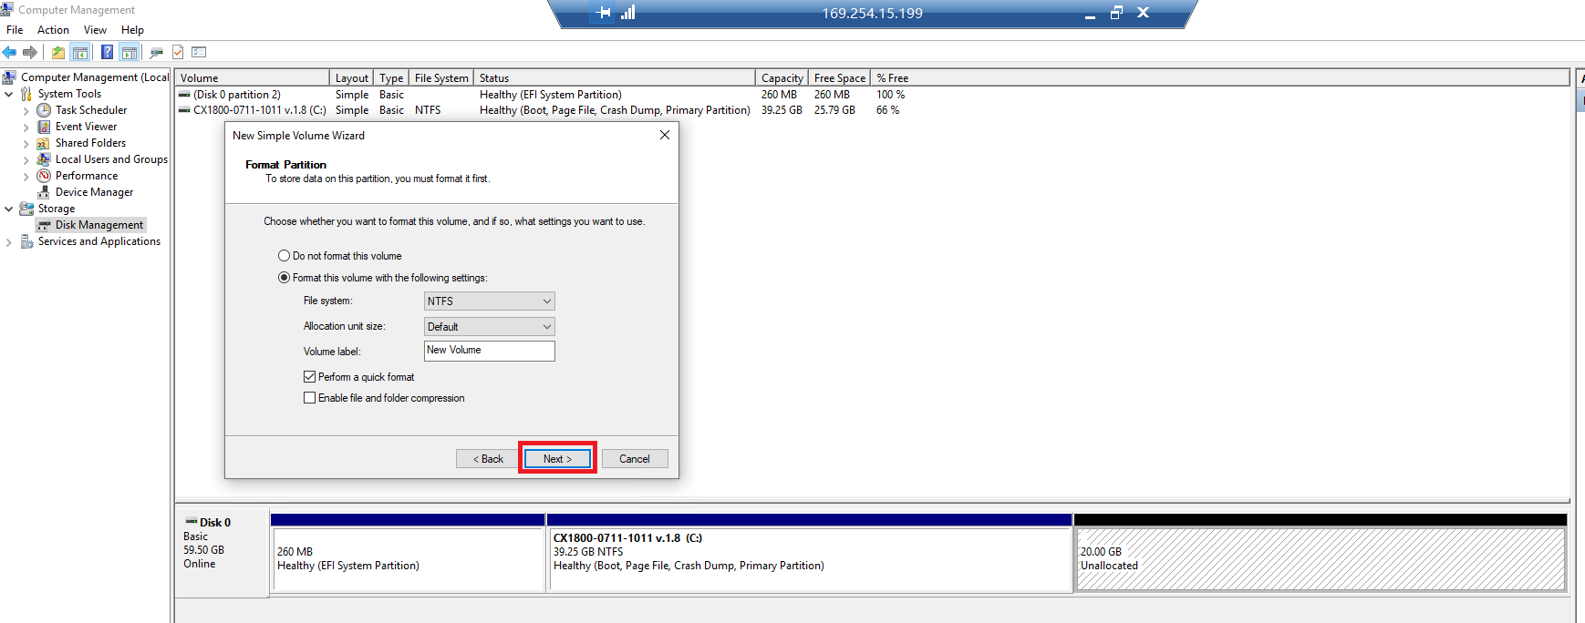

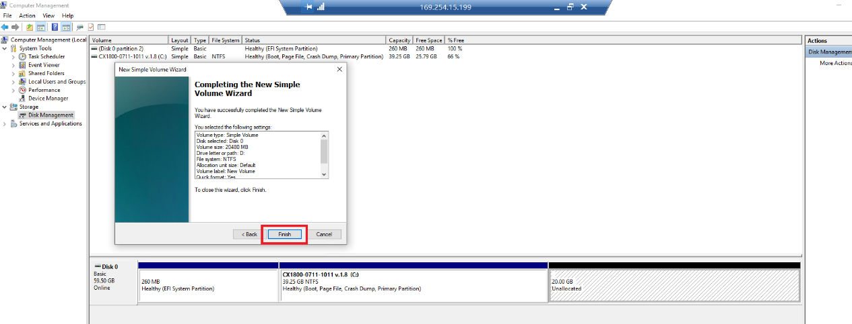

## 最终效果

**上海（ 中国区总部）**

中国上海市静安区汶水路 299 弄 9号（市北智汇园）

电话: 021-66312666

**北京分公司**

北京市西城区新街口北大街 3 号新街高和大厦 407 室

电话: 010-82200036 邮箱: beijing@beckhoff.com.cn

**广州分公司**

广州市天河区珠江新城珠江东路32号利通广场1303室

电话: 020-38010300/1/2 邮箱: guangzhou@beckhoff.com.cn

**成都分公司**

成都市锦江区东御街18号 百扬大厦2305 室

电话: 028-86202581 邮箱: chengdu@beckhoff.com.cn

|  |  |
| --- | --- |
| 请用微信扫描二维码  通过公众号与技术支持交流 | 倍福官方网站：  https://www.beckhoff.com.cn  在线帮助系统：  https://infosys.beckhoff.com/index_en.htm |
| 倍福虚拟学院：  https://tr.beckhoff.com.cn/ |
| 招贤纳士：job@beckhoff.com.cn  技术支持：support@beckhoff.com.cn  产品维修：service@beckhoff.com.cn  方案咨询：sales@beckhoff.com.cn |
|  |